Применение тракционных шин при переломе бедра на догоспитальном этапе

[травматология](https://medach.pro/search?query=%D1%82%D1%80%D0%B0%D0%B2%D0%BC%D0%B0%D1%82%D0%BE%D0%BB%D0%BE%D0%B3%D0%B8%D1%8F)[неотложнаяпомощь](https://medach.pro/search?query=%D0%BD%D0%B5%D0%BE%D1%82%D0%BB%D0%BE%D0%B6%D0%BD%D0%B0%D1%8F%D0%BF%D0%BE%D0%BC%D0%BE%D1%89%D1%8C)

Автор: Константин Шишкин

Редакция: Михаил Гусев, Алиса Скнар

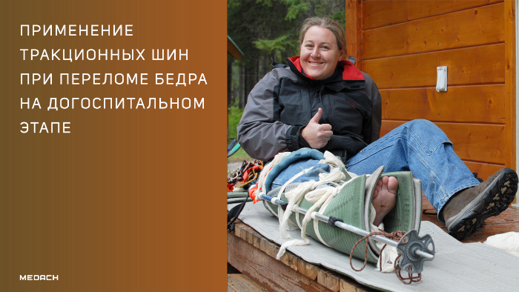

Тракционные шины — это средства для иммобилизации переломов, в которых, в отличие от обычных шин, предусмотрен элемент вытяжения поврежденного сегмента конечности. Наибольшее распространение они получили при иммобилизации диафизарных переломов бедренной кости.

Элемент вытяжения при фиксации перелома диафиза бедра предполагает следующие преимущества по сравнению с обычным шинированием:

1. Более выраженный обезболивающий эффект. Бедренная кость — одна из самых крупных костей в составе скелета. Мышечный массив, окружающий ее, также наиболее мощный, по сравнению с другими сегментами конечностей. В случае перелома диафиза бедра болевой синдром обусловлен давлением на ткани острых отломков бедренной кости, создаваемым мышцами. При создании вытяжения давление отломков на ткани уменьшается, что приводит к выраженному уменьшению боли.
2. Уменьшение кровопотери. При закрытом диафизарном переломе бедра кровопотеря может достигать от 1 до 3 литров. Это во многом обусловлено способностью межмышечных пространств бедра вмещать большое количество крови. При тракции объем межмышечных пространств сокращается, что в итоге приводит к уменьшению кровопотери. Этому же способствует тот факт, что зафиксированные отломки при тракции с меньшей вероятностью будут повреждать находящиеся рядом кровеносные сосуды.
3. Предупреждение повреждения нервов. Это также связано с фиксацией отломков и уменьшением давления их острых краев на окружающие ткани.

Эти, по большей части, теоретические выводы и предположения позволили тракционным шинам получить широкое распространение в экстренной медицине.  
  
Исторически первая тракционная шина была разработана Хилтоном (John Hilton) в 1860 году, а затем в 1875 году модифицирована Томасом (Hugh Owen Thomas), который использовал ее для лечения пациента с туберкулезным поражением коленного сустава, и чье имя она в итоге и получила. Джонс (Robert Jones) во время Первой мировой войны ввел применение шины Томаса в практику военно-полевой хирургии. Начиная с 50-х годов во многих странах тракционные шины вошли в обязательный перечень оснащения бригад скорой помощи. К настоящему времени наложение тракционной шины стало стандартом догоспитальной помощи при изолированном диафизарном переломе бедра на территории многих стран, в частности, США и Великобритании.

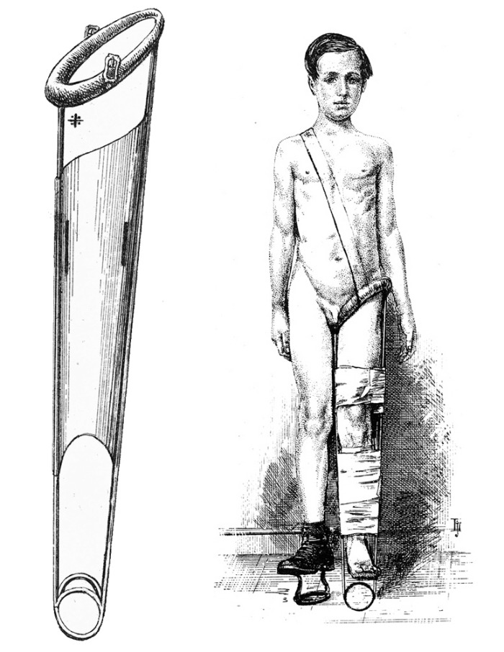

Все современные тракционные шины имеют общий принцип работы: сначала создается упор на область промежности при помощи полукольца (как на шине Томпсона) либо каким-либо другим способом, а затем конечность вытягивается за область стопы. После вытяжения шина дополнительно фиксируется на протяжении.

**HARE TRACTION SPLINT**

Разработана Glen Hare в 60-х годах и является дальнейшим развитием шины Томпсона. Представляет собой рамочную телескопическую конструкцию регулируемой длины с мягкими поперечными вставками. После ручной стабилизации перелома и установки необходимой длины конструкции (по здоровой конечности) шина аккуратно помещается под конечность пострадавшего. Проксимальный конец шины с упором фиксируется стропой на уровне верхней трети бедра. Далее накладывается фиксирующее устройство для стопы и с помощью натяжителя со стопором производится собственно тракция. Оптимальное усилие, согласно методике, должно составлять около 10–15 % веса пациента или около 15 фунтов (6,8 кг). Другим критерием будет служить значимое уменьшение болевого синдрома, отмечаемое самим пациентом. Заключительным этапом производится дополнительная фиксация конечности к шине на протяжении с помощью тканевых элементов и фиксация пациента на щите-носилках. К недостаткам шины можно отнести невозможность ее использования при переломах в области проксимальной трети диафиза бедра, поскольку в таких случаях проксимальный упор шины может оказывать давление на область линии перелома. В случае перелома бедра в детском возрасте использование взрослого варианта шины также невозможно. Для применения в педиатрической практике существуют специальные варианты этой шины.

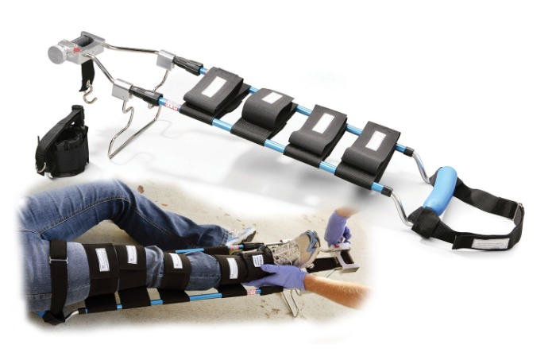

**SAGER EMERGENCY TRACTION SPLINT**

Разработана в 70-х годах Joseph Sager и Antony Borshneck. Представляет собой телескопическую конструкцию, размещаемую по внутренней поверхности травмированного бедра. Проксимальный конец упирается в область промежности и имеет форму, аналогичную костылю или прикладу ружья. На дистальном конце конструкции имеется натяжное устройство с рычагом и шкалой в фунтах. Степень натяжения, создаваемая такой шиной, аналогична шине Hare. После тракции стопы шина дополнительно фиксируется на протяжении манжетами с текстильными застежками. Обычно такая шина несколько менее комфортна для пострадавшего, а при смещении во время транспортировки может быть причиной дополнительной травмы наружных половых органов. К положительным же ее качествам можно отнести возможность при необходимости производить одновременную тракцию за обе стопы при двустороннем переломе бедра.

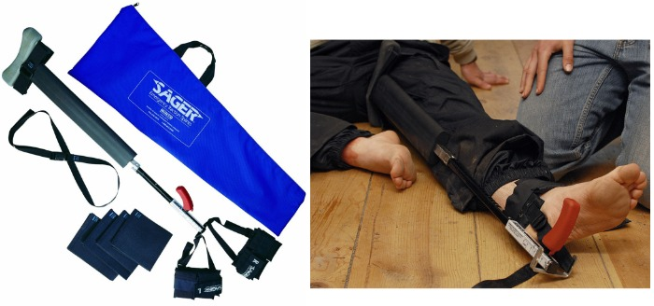

**KENDRICK TRACTION DEVICE и CT-EMS**

За счет своей компактности и малой массы данный вид шин получил распространение в укладках медиков, работающих в условиях бэккантри (Пешее восхождение на вершины, не оборудованные механизированными средствами подъема с дальнейшим спуском на лыжах или сноубордах по неподготовленным склонам. — прим. ред.) — у скипатролеров, в базовых альпинистских лагерях и пр. Состоит из складывающейся штанги, состоящей из нескольких сегментов, количеством которых регулируется длина, захвата для стопы с натягивающей стропой и регулируемой петли из стропы для фиксации шины в верхней трети бедра, а также эластичных манжет для фиксации шины на протяжении. Шина достаточно проста и удобна, компактна при переноске и быстро накладывается.

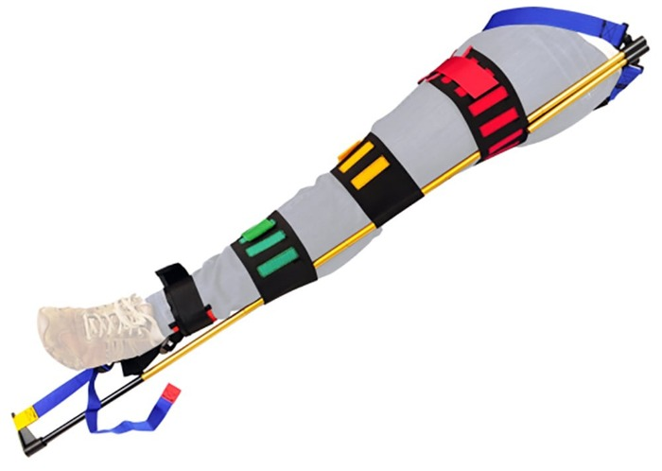

Дальнейшим ее развитием стала шина CT-EMS (Carbon Traction Emergency Medical Service), отличающаяся от предшественницы штангой из углепластика и роликовым натяжителем, работающим по типу полиспаста 4:1. Масса такой шины составляет не более 500 грамм.

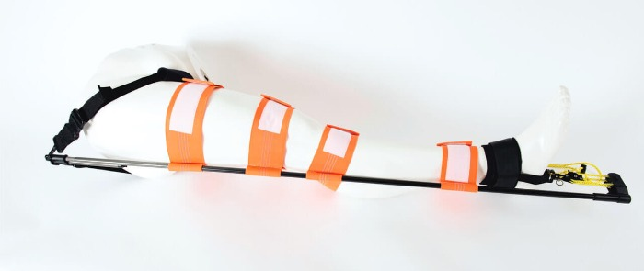

**ИМПРОВИЗИРОВАННЫЕ ТРАКЦИОННЫЕ ШИНЫ**

Кроме табельных вариантов тракционных шин, существует и технология импровизированного изготовления из подручных материалов. Она во многом повторяет принцип работы CT-EMS, только вместо строп могут использоваться куски ткани, вместо штанги — жердь, лыжа или треккинговая палка, а для дополнительной фиксации конечности используется либо одеяло (как на рисунке), либо полиуретановый коврик (как на заглавной фотографии). Вытяжение производится репшнуром по типу полиспаста. В одном из исследований проводилось сравнение между стандартными тракционными шинами и импровизированными конструкциями по степени комфорта для пострадавшего, которое не показало значимых отличий между ними.

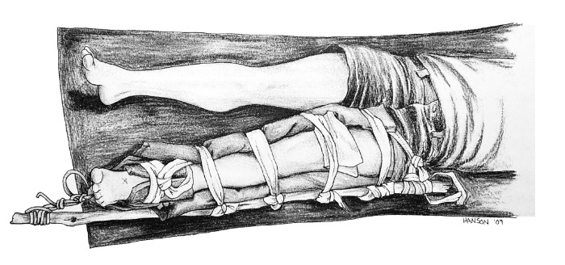

**ШИНА ДИТЕРИХСА**

Было бы несправедливо не упомянуть и о тракционной шине, получившей распространение в отечественной травматологии. Разработанная еще в 30-е годы XX века отечественным хирургом М. М. Дитерихсом для транспортной иммобилизации при переломах бедра, она до сих пор используется по своему прямому назначению. Принципиальным отличием от других типов шин является тот факт, что вытяжение осуществляется с упором одновременно в область промежности (аналогично Sager) и в подмышечную область на стороне поражения. При наличии противопоказаний к вытяжению данная шина может с успехом быть применена в качестве стандартной, без тракции. Несмотря на свой возраст, данный тип шин до сих пор используется на догоспитальном этапе при переломах бедра в рамках военно-полевой хирургии. Другие тракционные шины, кроме шины Дитерихса, в нашей стране распространения не получили.

Какова же область применения такого многообразия тракционных шин? Показание для наложения такой шины будет одно — изолированный перелом диафиза бедра. К противопоказаниям для наложения тракции относятся сопутствующий перелом таза, перелом или вывих в области коленного или голеностопного суставов, перелом голени, иначе говоря, любые другие переломы на линии вытяжения. Также тракция противопоказана при проксимальном или дистальном переломах бедренной кости. К другим противопоказаниям относятся открытый перелом бедра с видимыми в ране костными отломками, выраженный остеопороз, а также усиление боли при наложении шины. Во всех этих случаях показана обычная иммобилизация — наложение стандартной фиксирующей шины, либо тракционной шины без тракции.

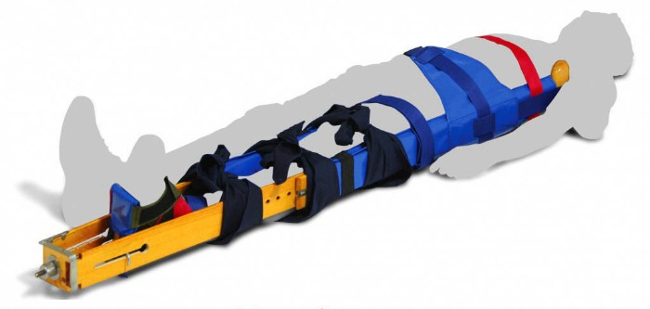

**ПОЗИЦИЯ ДОКАЗАТЕЛЬНОЙ МЕДИЦИНЫ**

Несправедливо будет не заметить, что в последние годы появляется все большее количество статей и обсуждений, в той или иной степени ставящих под сомнение целесообразность использования тракционных шин на догоспитальном этапе. Причин тому несколько:

* Ситуации, безапелляционно требующие наложения тракционной шины, встречаются достаточно редко. Abarbanell провел анализ 4513 вызовов бригад скорой помощи за 2001 год в рамках одного населенного пункта. Всего 16 из них были по поводу травмы средней трети бедра. Только в пяти случаях парамедики диагностировали перелом диафиза бедра. Тракционная шина была наложена лишь в двух случаях. В других случаях тракция не производилась по следующим причинам: у одного были противопоказания — проксимальный перелом бедра, другой пациент транспортировался в положении комфорта, у третьего возникла выраженная боль при попытке наложения тракционной шины. Таким образом, это устройство призвано помочь в оказании помощи только при одном изолированном повреждении, но, согласно нормативным актам, иметь его в наличии приходится всегда и везде.
* Другая проблема заключается в том, что большинство машин скорой помощи адаптированы под перевозку пациента ростом не более 2 метров. Пациент, зафиксированный на носилках с наложенной тракционной шиной, имеет большую длину, что значимо затрудняет транспортировку в машине скорой помощи или в вертолете.
* Наложение тракционной шины занимает значимое количество времени и может задерживать транспортировку пострадавшего в лечебное учреждение, а также отвлекает внимание от возможных более значимых травм (травма грудной клетки, черепно-мозговая травма).
* Тракционная шина имеет много противопоказаний, в частности, наличие других травм (вывихов или переломов) конечности. Очень часто их не представляется возможным выявить при осмотре на догоспитальном этапе, и тракционная шина накладывается, например, на фоне имеющего место, но не обнаруженного перелома таза.
* Сама по себе тракционная шина, цель наложения которой заключается в защите нервов и сосудов от дополнительной травматизации, при определенных неконтролируемых обстоятельствах (например, краевое повреждение обломками магистральных сосудов) может приводить к их повреждению.

Но все же самым главным аргументом, заставляющим пересматривать имеющиеся стандарты оказания помощи, является то, что целесообразность применения тракционных шин и их преимущества перед стандартными фиксирующими шинами не подтверждены соответствующей доказательной базой. Есть несколько исследований, показавших большее снижение болевого синдрома при применении тракционных шин в сравнении с обычными. Однако так и не было доказано преимущество их использования при оценке смертности или частоты развития осложнений. Несмотря на многолетний опыт использования таких шин бригадами скорой помощи, в литературе встречаются лишь единичные исследования на данную тему, а описания преимуществ, приводимые в учебных пособиях по экстренной медицины — не более чем логические рассуждения, не подкрепленные доказательной базой. В настоящий момент большинство авторов сходятся во мнении, что в определенных ситуациях тракционная шина может являться методом выбора, однако требуется проведение новых рандомизированных клинических исследований для подтверждения их преимуществ перед стандартной иммобилизацией. И возможно, в ближайшее время мы станем свидетелями переломного момента, когда тракционные шины либо укрепят свои позиции в качестве «золотого стандарта» при переломах диафиза бедра, либо, не доказав своих преимуществ перед более простым и доступным шинированием, займут свое место в музее истории экстренной медицины.

Источники:

1. Kwon YH, Kahwaji CI. EMS. Traction splint. StatPearls [Internet]. Treasure Island (FL): StatPearls Publishing; 2018 Jun 15.
2. Mistovich JJ, Karren KJ, Hafen BQ. Prehospital Emergency Care. Prentice Hall; 2009.
3. McEvoy D, Bleidher J, Moore G, Anderson P. Wilderness Medicine. Aerie Backcountry Medicine; 2010.
4. Runcie H, Greene M. Femoral Traction Splints in Mountain Rescue Prehospital Care: To Use or Not to Use? That Is the Question. Wilderness Environ Med. 2015;26(3):305-11.
5. Robinson PM, O'meara MJ. The Thomas splint: its origins and use in trauma. J Bone Joint Surg Br. 2009;91(4):540-4.
6. Schimelpfenig T, Safford J. NOLS Wilderness Medicine. Stackpole Books; 2006.
7. Weichenthal L, Spano S, Horan B, Miss J. Improvised traction splints: a wilderness medicine tool or hindrance?. Wilderness Environ Med. 2012;23(1):61-4.